ISEC

**Plataforma De Um Serviço Streaming**

Base de Dados

Inês Beatriz Fernandes M. dos Santos

[21260295|a21260295@isec.pt](mailto:21260295|a21260295@isec.pt)

Ana Rita dos Santos Videira

21250074|a21250074@isec.pt

**Objetivo**

O objetivo deste projeto é fazer a gestão de um serviço de streaming. A implementação de uma plataforma fácil de usar onde o cliente poderá facilmente pesquisar um determinado filme, documentário ou série de televisão.

Nesta plataforma será ainda possível a utilização de filtros com o objetivo de obter uma pesquisa mais precisa. Estes filtros seriam:

- Classificação Etária de acordo com Regulamento Interno da Comissão de Classificação da Inspeção Geral das Atividades Culturais Portuguesas;

Artigo 8º - Escalões etários:

A classificação obedece aos seguintes escalões:

1. Para todos os públicos;
2. Para maiores de 3 anos;
3. Para maiores de 6;
4. Para maiores de 12 anos;
5. Para maiores de 14 anos;
6. Para maiores de 18 anos;

- Género de Filme (Ação, Aventura, Família, Drama, Terror, etc.);

- Ratting (1 a 5 estrelas);

**Situação Atual**

Atualmente, se o cliente pretender aceder a um filme, documentário, ou episodio especifico de uma série televisiva, teria que verificar titulo a titulo na extensa lista de oferta deste serviço.

Para além deste problema, as permissões do acesso a este serviço consistem apenas na introdução do nome de utilizador. Esta pobre identificação dos utilizadores faz com que existam inúmeros erros relacionados com faturação e com a permissão indevida de utilizadores

**Problemas Encontrados/Possíveis Melhorias**

Através de uma análise à situação atual foram detetados alguns dos problemas existentes. Neste capítulo são descritos esses problemas e algumas das possíveis soluções.

O primeiro problema identificado reside na dificuldade de encontrar o que se pretende de uma forma fácil e rápida. Existe uma extensa lista de filmes, documentários e series televisivas disponíveis que não está organizada de forma eficiente.

Para a resolução deste problema determinante na utilização satisfatória deste serviço a organização dos conteúdos na base de dados seria por um sistema de filtros. Com este sistema os programas poderão ser encontrados por género, classificação etária e rating. A implementação de uma barra de pesquisa será também uma grande vantagem pois será onde o cliente poderá pesquisar o que pretende diretamente pelo seu titulo ou pelo realizador do programa.

O segundo problema encontrado alude ao facto de não existir um local para se armazenar as informações individuais e únicas de cada cliente e assim existirem erros, principalmente em questões de permissões e faturação. Para a resolução deste problema apresentamos será criada uma secção na base de dados proposta onde passaria a ser possível arquivar vários pontos importantes a uma boa gestão dos utilizadores.

Como melhoria, apresentamos uma agenda de cliente. Através desta nova funcionalidade, o cliente pode agendar um determinado programa que esteja interessado em assistir. Por exemplo, se o cliente estiver interessado no próximo episodio de uma serie basta selecionar essa determinada serie na sua agenda e assim guarda a informação dos episódios da serie que ainda não foram visualizados bem como envia enviar um aviso em forma de sms quando um desses episódios estiver disponível. Todo o histórico de visualizações estará ainda disponível ao cliente.

**Descrição da Soluções Propostas**

A solução a implementar do primeiro problema deve ser baseada numa arquitetura cliente/servidor constituída por uma página inicial simples e intuitiva.

A base de dados a implementar é capaz de possuir todos os conteúdos organizados e prontos a serem apresentados sendo por pesquisa ou por restrição dos vários filtros disponíveis.

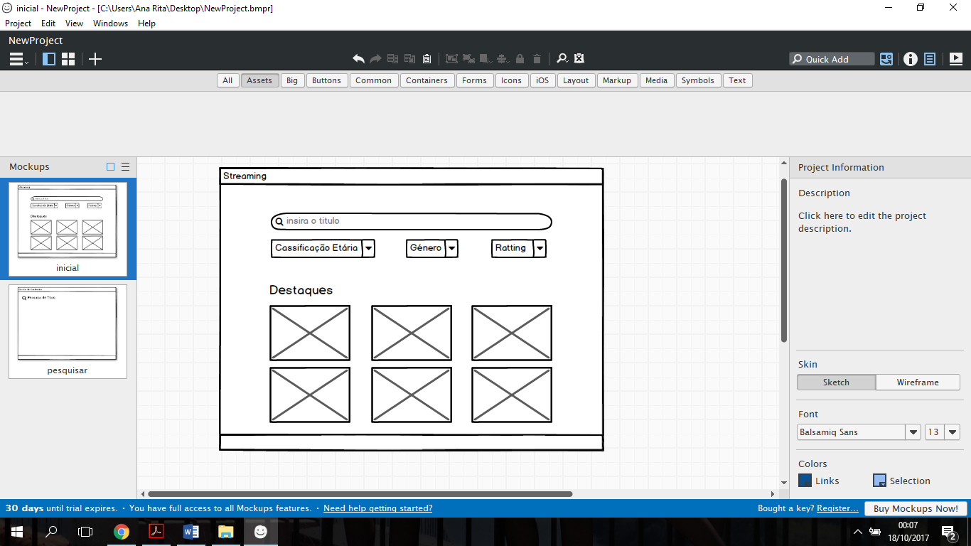

*Todo o Publico;*

*+ 3 anos;*

*+ 6 anos;*

*+ 12 anos;*

*+ 14 anos;*

*+ 18 anos;*

1*

2*

3*

4*

5*

*Animação*

*Comedia*

*Musical*

*Romance*

*Terror*

Fig.1- Pesquisa de conteúdos

**Barra de Pesquisa**: O utilizador deverá escrever o titulo do conteúdo a pretendido ou realizador.

Restrições: O titulo ou o realizador tem de ser escrito como na base de dados;

**Filtros:** O utilizador deverá utilizar os filtros para obter uma pesquisa mais precisa. Restrições: Cada filtro apenas pode ter uma opção selecionada, mas podem operar vários filtros ao mesmo tempo;

A solução a implementar para a resolução do segundo problema consiste numa discriminação de campos únicos a cada cliente proporcionando assim uma gestão de clientes mais detalhada e sem possibilidade de confusões futuras.

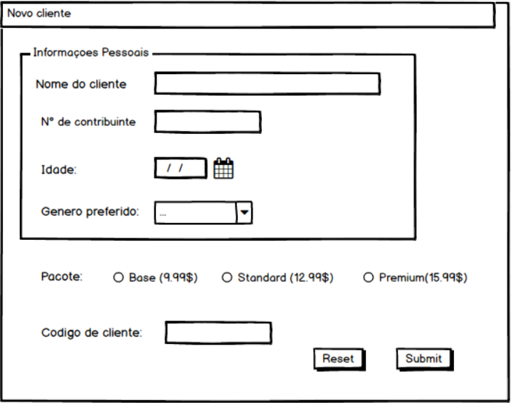

Fig.2 – Criação de novos clientes

O módulo “Novo cliente” será criado pelo utilizador do serviço e deve permitir na mesma interface todas as operações possíveis de executar relativamente à informação, nomeadamente:

**Nome do cliente:** Campo onde cliente deve escrever o nome completo.

Restrições: Este campo deve ser não nulo.

**Nº de contribuinte**: Campo onde se escreve o nº de contribuinte.

Restrições: O nº deve ser único e nunca repetido entre clientes;

O campo deve ser constituído apenas de números

**Idade:** Campo o cliente deve colocar a idade.

Restrições: A idade deve ser um nº positivo.

O cliente deverá ter mais de 18 anos.

**Subscrição:** Cada cliente poderá fazer uma subscrição que poderá ser uma das 3: *Base, Premium ou Standard.*

**Código de cliente:** Este campo (gerado automaticamente) é algo pessoal e único e tem como objetivo facilitar a identificação do utilizador final do serviço.

Restrições: Pode conter números e letras (maiúsculas);

Não pode ser partilhado ou repetido entre clientes;

Deve possibilitar seleção de um cliente através do seu código;

Não pode ser nulo;

Como melhoria, apresentamos uma agenda de cliente. Através desta nova funcionalidade, o cliente pode agendar um determinado programa que esteja interessado em assistir.

Agenda

Enviar Aviso?

Número de Telemóvel:

Selecionadas

Histórico de Visualizações

Data

Nome

**Número de Telemóvel:** introduzido pelo cliente.

Restrições: Só pode conter números;

Não pode ser repetido entre clientes;

Não pode ser nulo;

**Selecionadas:** Programas selecionados pelo cliente. Aparecem numa lista no campo abaixo organizadas alfabeticamente por nome e apresentam também data de emissão.

Restrições: Os programas não podem ser repetidos;

**Histórico:** Histórico de visualizações completo do cliente: Aparece numa lista no campo abaixo organizado por data de visualização e também apresenta o nome do programa.

Restrições: Data/hora não pode ser repetida, ou seja, não existe a possibilidade de assistir a dois programas em simultâneo.